1. 发布文科试卷或理科试卷的时，选择班级是否需要后台逻辑判断避免选错班级？
2. 升班是否允许升学部？
3. 智能组卷生成试题的规则？
4. 组卷中的一键换题的功能确认？

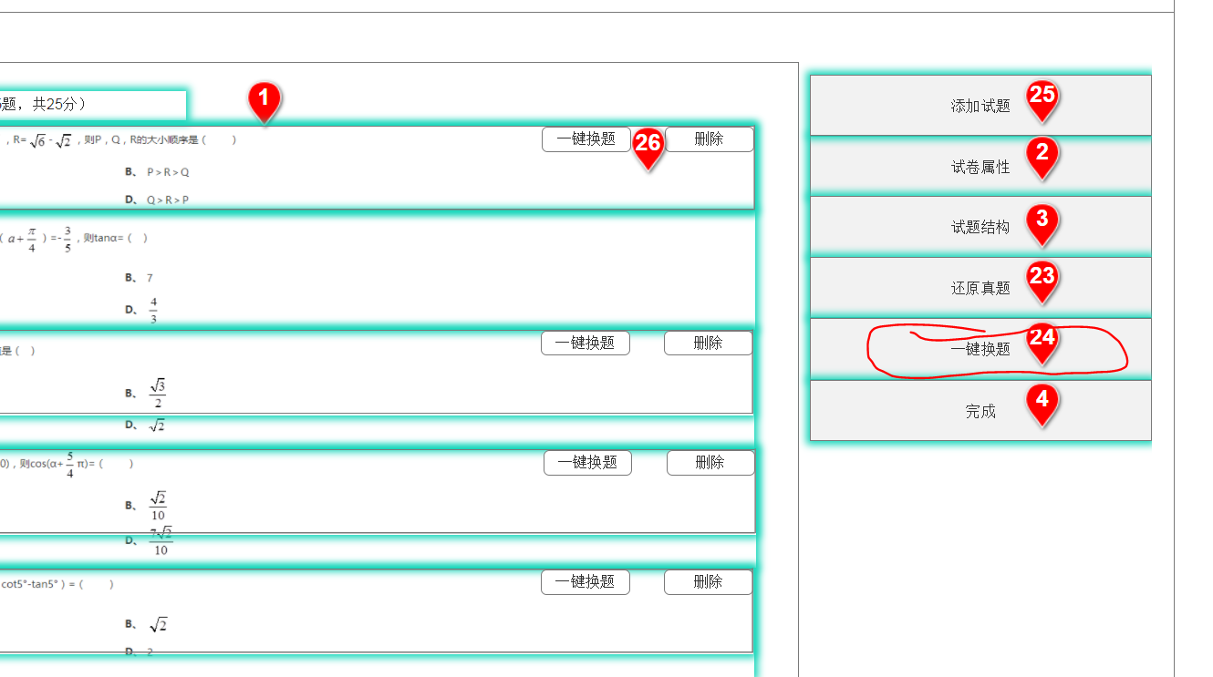

右侧功能栏里面的一键换题功能，针对于手动组卷、智能组卷、真题还原组卷是否有差异？是否可以理解成是和把所有的试题分别进行一键换题的功能是一样的。

1. 如果通过智能组卷进入试卷编辑管理界面，添加试题后，重新进入试卷编辑管理界面，状态的保存？

由于通过手动组卷、智能组卷、真题还原组卷进入到试卷预览的界面，右侧的功能列表是不一样的，如果退出试卷预览，添加试题重新进入试卷预览页面，是不是只要和手动组卷的试卷预览页面一致即可。

1. 组卷里面试卷的类型：教师试卷、真题试卷（缺少试题出处）
2. 分享码未使用的情况下是否永久保存？
3. 试题纠错后是否生成新的试题版本？
4. 一旦考试发布之后，就不允许再修改考试